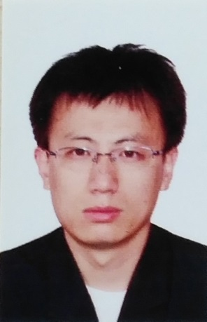 | 姓名 | 范昊 | 学历 | 博士 | 职称 | 副教授
 | 所属部门 | 计算机科学与计算系
 | 联系方式 | 电话：15065808813
 |  | 邮箱：fanhao@sdau.edu.cn
教师简介
范昊（1977-），男，山东泰安人，博士，副教授。担任数据结构，算法设计与分析等课程的教学工作。1999年获山东科技大学计算机应用专业学士学位；2002年获山东科技大学计算机应用技术硕士学位；2007年获中国科学院计算 技术研究所计算机软件与理论博士学位。现任山东农业大学信息科学与工程学院计算机科学系副教授，参与多项国家自然科学基金项目，在《计算机研究与发展》、 《系统仿真学报》、 《计算机科学》、Mechanical Compon ents and Contral Engineering、Applied Mechanics and Materials、Advances in Engineering Research等刊物上发表论文20多篇。山东农业大学创新创业大赛优秀指导教师。
教学工作
主要讲授《数据结构》《算法设计与分析》等课程，副主编教材1部，参编教材1部，发表教研论文多篇。主持2项教育部产学合作协同育人项目，主编国家规划教材1部，副主编国家规划教材1部。
研究方向
主要研究方向为：算法设计，Petri网理论与应用，深度学习等。
科研教学项目
1.《面向企业需求的学生创新能力培养模式研》，教育部2019年第一批产学合作协同育人项目，主持，2019.9-2020.9。
2. 面向大数据应用的《算法设计与分析》课程教改研究，教育部2019年第二批产学合作协同育人项目，主持2020.3-2021.3。
标志性成果
1. HAO FAN; QINGDI WEI; DE-QIN SHU*; The Method of Extracting Land Classification Information by HRI-RefineNET Model, IEEE Access, 2020,1, 8: 599-610. （SCI）DOI：10.1109/ACCESS.2019.2960817
2. Hao FAN; Xiaoyan YU; De-qin SHU*; An Improved Genetic Algorithm for Solving the RGV Shop Scheduling Problem, (Journal of Physics: conference series, vol. 1314 no.1) 2019 3rd International Conference on Electrical, Mechanical and Computer Engineering (ICEMCE 2019,11, Guizhou,China.（EI）
3. Hao FAN; Xiao-yan Yu; De-qin SHU*; A Time-Context-Dependent Resource Diffusion Algorithm Based on User Splitting, (Journal of Physics: conference series, vol. 1314 no.1) 2019 3rd International Conference on Electrical, Mechanical and Computer Engineering (ICEMCE 2019,11, Guizhou,China.（EI）

